

本科毕业论文（设计）

题目：基于区块链的校园心理咨询记录隐私保护与存证系统的设计与实现

学生姓名 徐子信
学 号 202202102
学 院 区块链学院
专业班级 区块链技术B220605
指导教师 林枝兴

二〇二六年二月

江西软件职业技术大学毕业论文（设计）原创性声明和使用授权声明

1.毕业论文（设计）原创性声明

本人声明所呈交的毕业论文（设计），是本人在指导教师指导下进行的研究工作及 取得的研究成果。除文中已经注明引用的内容外，本设计（论文）不包含其他个人或集 体已经发表或撰写的作品。对本文的研究做出重要贡献的个人和集体，均已在文中标明。
本声明的法律后果由本人承担。

学生签名：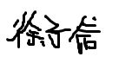
2026年 2月 7日

2.毕业论文（设计）使用授权声明

本人完全了解江西软件职业技术大学有关收集、保存、使用毕业论文（设计） 的 规定。
本人愿意按照学校要求提交毕业论文（设计）的印刷本和电子版，同意毕业论文 （设计）的印刷本和电子版采用影印、缩印、数字化或其它复制手段保存；同意学校在不 以营利为目的的前提下，建立目录检索与阅览服务系统，公布毕业论文（设计）的部分或 全部内容，允许他人依法合理使用。
注：保密的毕业论文（设计）在解密后遵守此规定。

学生签名：
2026年 2月 7日

摘 要
基于高校心理咨询工作涉及大量敏感信息，传统纸质记录或普通信息系统难以兼顾隐私保护、过程留痕与责任追溯，容易出现数据分散、权限控制薄弱、记录可篡改等问题的现状，本研究引入区块链存证技术，设计并实现基于区块链的校园心理咨询记录隐私保护与存证系统，解决传统心理咨询记录系统在隐私保护、数据可追溯性和可信度方面的不足，提升校园心理咨询服务的规范性与安全性。
系统采用 Next.js 14.2.3、TypeScript、Koa 3.1.1、MySQL 8.0 等技术栈构建前后端分离架构，结合 JWT 认证、bcrypt 密码加密、基于角色的访问控制（RBAC）等安全机制，并实现了基于区块链智能合约的链上存证能力。系统实现了注册登录、心理测评、咨询师申请与预约、咨询记录与反馈、论坛社区、消息聊天、举报审核、管理员管理等核心功能模块，通过存证记录表对关键操作进行自动记录与审计，并对心理测评结果与咨询记录摘要哈希执行链上存证。系统解决了数据访问权限控制、敏感信息隐私保护、操作过程可追溯、记录不可篡改等关键问题，有效提升了校园心理咨询服务的规范性与可信度。
本系统核心解决了隐私保护、数据可追溯性和可信度三大关键问题：通过基于角色的访问控制（RBAC）和分级授权机制实现隐私保护，确保敏感咨询记录仅对授权角色可见；通过存证记录表对关键操作（预约、咨询记录、反馈、论坛内容、举报等）进行自动记录，并结合区块链智能合约、记录哈希上链与补录重试机制实现数据可追溯性；通过链上存证的不可篡改特性与操作审计日志，确保记录的可信度与规范性。研究结果表明，该系统有效提升了校园心理咨询服务的规范性与安全性，能够支撑校园心理咨询的日常业务与管理需求，并为后续扩展隐私计算与联盟链部署提供可行的技术基础。
【关键词】心理咨询；隐私保护；区块链存证；

Abstract
Based on the current situation that university counseling services involve large amounts of sensitive information, and traditional paper-based records or ordinary information systems struggle to balance privacy protection, process traceability, and accountability, leading to scattered data, weak access control, and tamper risks, this study introduces blockchain evidence preservation technology to design and implement a blockchain-based campus counseling record privacy protection and evidence preservation system, addressing the deficiencies of traditional counseling record systems in privacy protection, data traceability, and credibility, thereby improving the standardization and security of campus counseling services.
The system adopts Next.js 14.2.3, TypeScript, Koa 3.1.1, MySQL 8.0 and related technologies to build a frontend-backend separated architecture, combined with JWT authentication, bcrypt password encryption, and Role-Based Access Control (RBAC). On this basis, the system implements blockchain evidence preservation through smart contracts, evidence hash generation, and on-chain confirmation. Core functional modules include registration and login, psychological assessments, counselor applications and appointments, consultation records and feedback, community forums, messaging and chat, report review, and administrative management. Key operations are automatically recorded and audited through an evidence record table, while assessment results and consultation record hashes are written on chain.
The system addresses three key issues: privacy protection, data traceability, and credibility. Privacy protection is achieved through RBAC and hierarchical authorization mechanisms, ensuring that sensitive counseling records are visible only to authorized roles. Data traceability is achieved through automatic recording of key operations in the evidence record table, combined with blockchain smart contracts and on-chain evidence confirmation. Credibility and standardization are ensured through the tamper-resistant characteristics of blockchain evidence preservation and audit logs. The results show that the system improves the standardization and security of campus counseling services, supports daily counseling operations and management needs, and provides a practical technical foundation for subsequent privacy computing and consortium-chain deployment.
【Key words】counseling; privacy protection; blockchain evidence;

目 录

1 绪论 1

1.1 研究背景和意义 1

1.1.1 研究背景 1

1.1.2 研究意义 1

1.2 国内外研究现状 2

1.2.1 国内研究现状 1

1.2.2 国外研究现状 1

1.3 研究内容与目标 2

2 技术概述 3

2.1 区块链技术 3

2.2 智能合约 5

2.3 Node.js 5

2.4 Next.js框架 5

2.5 Koa框架 5

2.6 MySQL数据库 5

2.7 JWT认证 5

2.8 TypeScript 5

3 需求分析 3

3.1 登录与注册模块需求分析 3

3.2 心理测评与测评存证模块需求分析 5

3.3 咨询师与预约模块需求分析 5

3.4 咨询记录、咨询存证与反馈模块需求分析 5

3.5 论坛社区模块需求分析 5

3.6 消息与聊天模块需求分析 5

3.7 举报与审核模块需求分析 5

4 系统设计 7

4.1 整体架构设计 8

4.2 登录与注册模块系统设计 8

4.3 心理测评与测评存证模块系统设计 9

4.4 咨询师与预约模块系统设计 9

4.5 咨询记录、咨询存证与反馈模块系统设计 9

4.6 论坛社区模块系统设计 9

4.7 消息与聊天模块系统设计 9

4.8 举报与审核模块系统设计 9

5 系统实现 12

5.1 登录与注册模块的实现 12

5.2 心理测评与测评存证模块的实现 16

5.3 咨询师与预约模块的实现 18

5.4 咨询记录、咨询存证与反馈模块的实现 19

5.5 论坛社区模块的实现 21

5.6 消息与聊天模块的实现 23

5.7 举报与审核模块的实现 24

6 系统测试与评估 31

6.1 系统测试环境 31

6.2 系统模块测试 32

6.3 系统集成测试 33

6.4 性能测试 33

6.5 测试总结 33

7 总结与展望 33

7.1 论文工作总结 33

7.2 存在问题与改进方向 34

7.3 对未来展望 34

参考文献 35

致谢 36

1 绪论

1.1 研究背景和意义

1.1.1 研究背景

大学生心理健康问题呈现高发与多样化趋势，校内心理咨询工作量持续上升。咨询过程涉及心理评估、问题描述、咨询记录、干预方案等敏感信息，任何不当访问或篡改都会对当事人权益造成伤害。传统纸质记录或普通业务系统难以满足隐私保护与可追溯的双重要求，信息分散、权限边界不清、难以审计是常见问题。

区块链强调"不可篡改、可追溯"，与心理咨询记录的可信存证需求高度契合。但在校园场景中，直接将完整咨询内容上链并不现实，仍需要在隐私与合规之间做出权衡。因此，设计一套"链下存储+链上存证"的分层架构，并通过权限控制、数据分级、审计日志等手段保障隐私，是高校心理咨询信息化的重要方向。

1.1.2 研究意义

本课题面向校园心理咨询业务全流程，构建一套兼顾隐私保护与存证留痕的系统。一方面，通过统一的平台提高咨询流程效率与服务质量；另一方面，通过证据记录与链上存证机制确保关键操作可追溯，提升系统可信度与管理合规性，具有显著的现实意义与推广价值。

1.2 研究现状

1.2.1 国内研究现状

国内关于区块链与行业数据治理的研究已从单点技术探索转向“业务场景+安全机制”协同优化。姜来为^{[1]}等提出任务感知共识与协同存储策略，说明区块链在复杂网络中的性能可通过机制优化显著提升。闫逸菲^{[2]}等在司法电子证据场景构建了安全存管与访问控制模型，为“可追溯+可审计”提供了实现路径。杨志和^{[3]}等从专利情报角度揭示了身份认证与数字身份技术演进趋势，表明可信身份基础设施正成为区块链应用落地的重要支撑。总体上，国内研究已覆盖性能、安全与治理多个层面，但面向校园心理咨询场景的细粒度权限联动与流程化存证仍需进一步工程化。

1.2.2 国外研究现状

国外研究更强调心理健康数字干预的实证效果与可解释预测。Wani^{[4]}等指出心理因素与学业表现存在显著关联，提示了测评与干预协同建模的必要性。Dhanaraj^{[5]}等通过准实验验证生活技能训练可改善大学生心理韧性与情绪调节，支持将结构化干预纳入高校心理服务流程。Kiwinga^{[6]}等的横断面研究进一步表明支持性环境是心理韧性的关键变量之一。总体来看，国外研究在干预有效性与预测模型方面较成熟，但针对校园咨询场景中的权限分级与存证审计协同，仍有较大本地化设计空间。

1.3 研究内容与目标

本研究以校园心理咨询业务为核心，围绕"隐私保护+存证留痕"展开，主要内容与目标包括：梳理校园心理咨询业务流程，明确普通用户、心理咨询师与管理员的职责边界与数据访问需求；设计多角色系统架构，前端采用组件化方式实现分角色界面，后端提供统一业务接口与权限控制；构建心理测评、咨询师申请与预约、咨询记录与反馈、论坛社区、消息与聊天、举报审核等功能模块，满足校园心理服务的完整闭环；设计存证记录与审计机制，确保关键操作过程可追溯，并设计链上存证流程，使关键业务数据摘要能够写入区块链；完成系统测试与评估，验证功能正确性与可用性，为后续迭代提供依据。

2 技术概述

2.1 区块链技术

区块链是一种分布式账本技术，通过去中心化、不可篡改、可追溯等特性确保数据的安全性和可信度。在本系统中，区块链技术主要用于心理咨询记录与心理测评结果的存证留痕，解决传统心理咨询系统记录可篡改、难以追溯的问题。系统对预约、咨询记录、反馈、论坛内容、举报等关键操作生成存证记录，并通过链下存储原文、链上保存摘要哈希的方式实现关键数据的存证。该分层存证机制既保留了区块链在可信留痕和可追溯方面的优势，又避免将敏感咨询原文直接写入链上，从而兼顾隐私保护与可信存证需求，该设计与区块链服务安全及频谱共享研究中的可信协同思路一致^{[7][8]}。

2.2 智能合约
相关研究表明，区块链与人工智能结合后能够在医疗与管理场景中提升数据可信传递与协同处理能力^{[9]}。
在本系统中，智能合约并不直接保存完整咨询正文，而是承担摘要哈希登记、时间戳固化、修订版本记录和链上结果返回等职责。系统先在链下对测评结果和咨询记录的关键字段构造规范化摘要，再对摘要执行哈希运算，并将哈希值写入合约。这样既避免了敏感原文直接上链，又保留了后续核验时可对照、可追溯、可审计的证据基础。

2.3 Node.js

相关区块链溯源系统研究表明，平台需要兼顾多方协同、实时响应与稳定的数据处理能力^{[10]}。

Node.js 采用事件驱动和非阻塞 I/O 机制，适合处理本系统中的登录认证、预约提交、消息通知、举报流转与存证补录等高频接口请求。对校园心理咨询平台而言，请求通常具有并发量较高、单次处理链路较短、接口联动较多的特点，Node.js 能够较好地承担这一类服务编排任务。

2.4 Next.js框架

多主体信息共享平台研究表明，前端界面的清晰导航与信息展示能力会直接影响系统落地效果^{[11]}。

本系统前端采用 Next.js 构建多角色门户界面，利用文件路由和组件化方式组织注册、测评、预约、记录、反馈、论坛和管理端页面。该框架能够较好地兼顾首屏加载效率、页面复用能力和工程可维护性，也便于后续继续扩展移动端适配、统一布局和角色化导航等功能。

2.5 Koa框架

区块链治理研究强调制度规则与技术实现需要协同设计^{[12]}。

Koa 框架以中间件机制简洁著称，适合搭建强调认证、授权、参数校验和异常处理一致性的 REST API 服务。在本系统中，身份认证、角色鉴权、请求日志、统一错误响应和静态资源访问限制均通过中间件链路完成，能够清晰划分公共处理逻辑与具体业务逻辑，提升后端接口的可维护性。

2.6 MySQL数据库

相关区块链决策研究表明，稳定的数据组织与一致性维护是系统分析能力的重要基础^{[13]}。

MySQL 作为关系型数据库，能够较好地支撑用户、预约、咨询记录、反馈、论坛、举报、通知和存证等多个业务实体之间的关联关系。系统通过主键、外键、状态字段和时间字段维护业务流转一致性，并为统计分析、责任追溯和链下核验提供稳定的数据基础，因此适合作为本系统的核心持久化存储方案。

2.7 JWT认证

已有区块链业务系统表明，身份确认与权限控制是保障平台安全运行的基础环节^{[14]}。

JWT 认证机制用于维护登录态和角色信息，后端在用户通过邮箱和密码验证后签发 Token，前端在后续请求中附带 Token 访问受保护接口。系统再结合 RBAC 机制，对普通用户、心理咨询师和管理员进行细粒度授权，确保不同角色只能访问与自身职责相匹配的数据和功能，从而提升接口鉴权的一致性和可追踪性。

2.8 TypeScript

心理服务系统对信息表达的一致性和交互稳定性具有较高要求^{[15]}。

TypeScript 为前后端统一的数据结构约束提供了良好支持。无论是预约状态、咨询记录字段、反馈载荷，还是存证记录返回结果，都可以在编译阶段进行类型检查，降低字段拼写错误、空值处理不当和接口结构不一致带来的隐患。对于涉及敏感数据和多模块协作的校园心理咨询系统而言，类型安全直接关系到系统维护过程中的稳定性和可测试性。

3 需求分析

3.1 登录与注册
系统需支持 QQ 邮箱注册、登录、找回密码与个人资料维护。注册时需校验学号/工号白名单并自动识别角色。用户可完善昵称、性别、专业、年级与头像信息，并在权限范围内查看个人咨询相关记录。系统采用身份白名单机制，仅允许白名单内的学号/工号注册，默认角色为普通用户或管理员，心理咨询师身份需通过申请审核获得。该需求与教育数字化平台建设及交管数据安全共享中的身份治理思路一致^{[16][17]}。如图3-1所示。

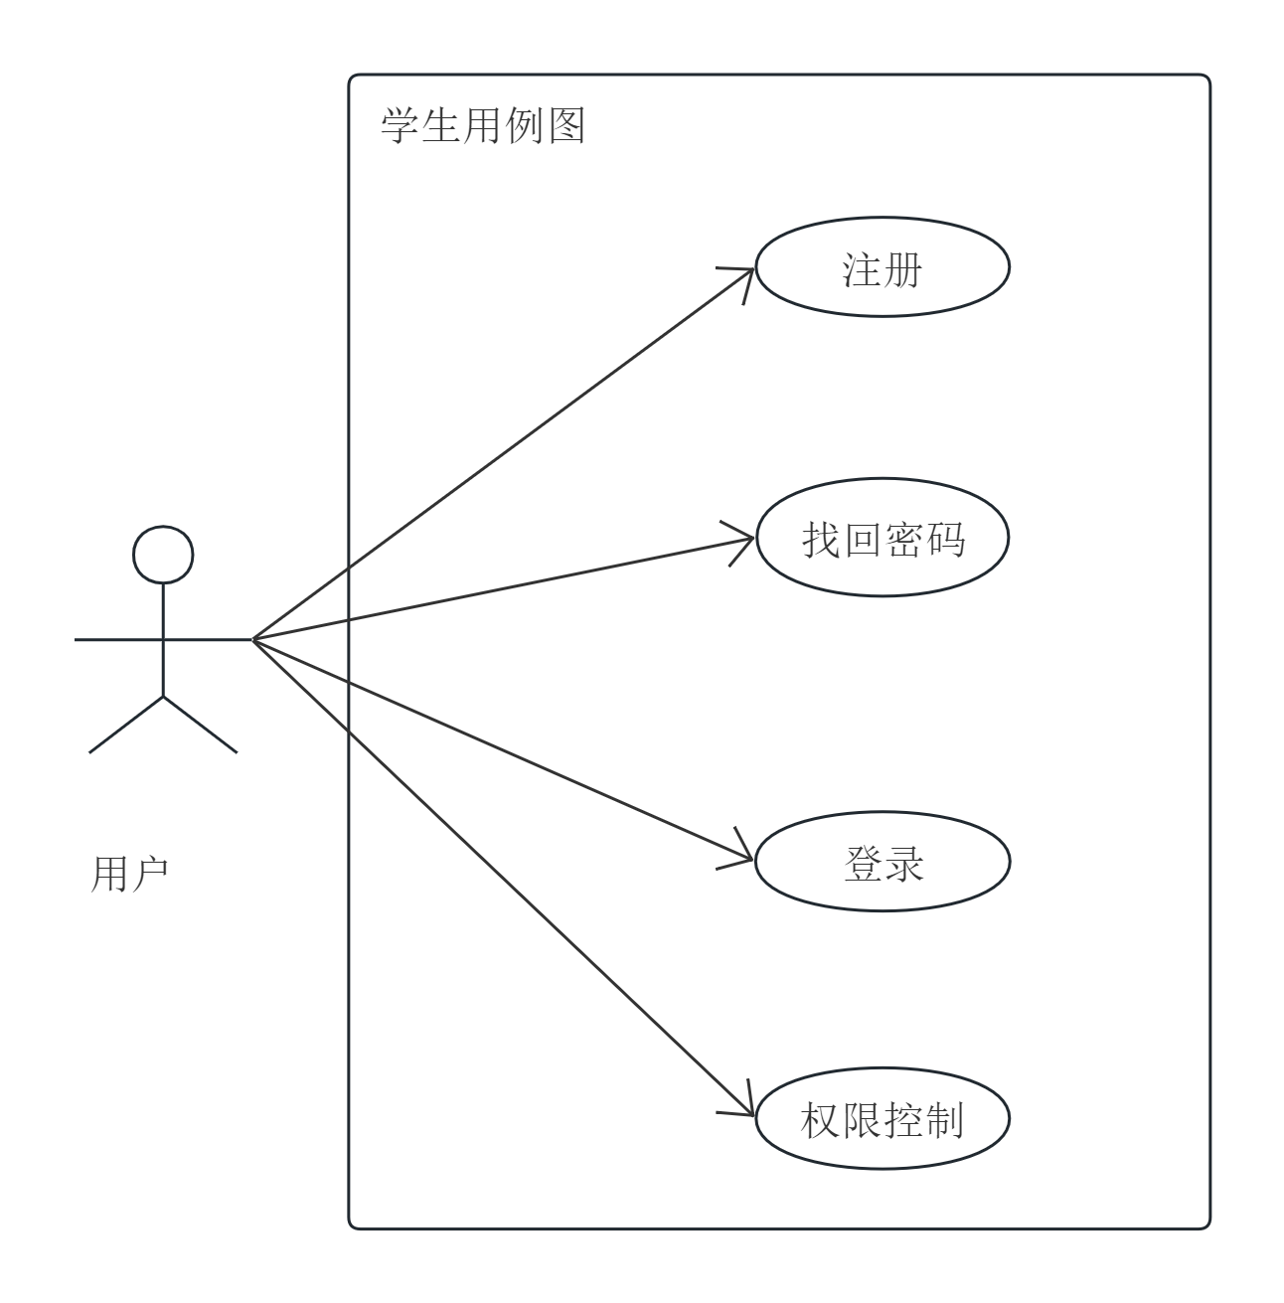
图 3-1 登录与注册用例图

3.2 心理测评与测评存证
系统提供多种心理测评量表，包括情绪状态评估、焦虑与紧张评估、压力负荷评估、睡眠质量评估、社交能力评估等类型。支持题目滚动加载、自动计分与结果展示，允许用户查看历史测评记录，并确保测评结果仅在站内授权范围内可见。测评结果生成后，系统需自动创建测评存证记录，并对测评结果按固定字段生成哈希；当链上环境已配置时，系统应完成测评结果摘要哈希上链并保存交易哈希、区块高度、合约地址、修订版本等存证信息，便于后续审计与核验。如图3-2所示。
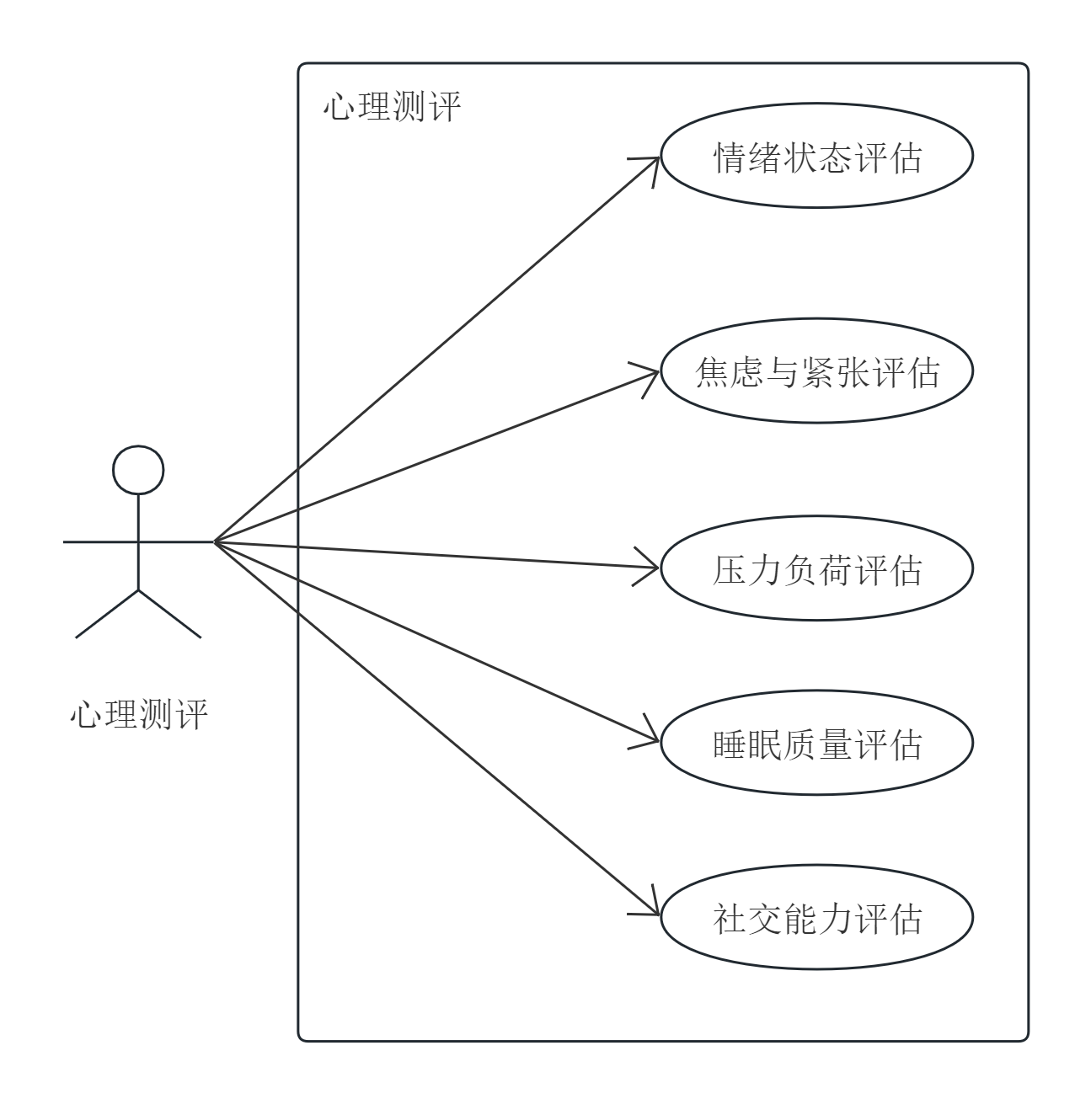图 3-2 心理测评用例图

3.3 咨询师与预约
心理咨询师需提交资质申请并上传附件，由管理员审核后才能开通咨询师权限。咨询师可设置可预约时段、服务方式（线上/线下/混合）与地点，并管理档期状态。档期支持可用、已预约、已取消等状态流转，咨询师仅可提前撤销本人尚未被预约的可预约时段，不能临时拒接已预约的咨询；已预约咨询仅允许来访者发起取消。如图3-3所示。
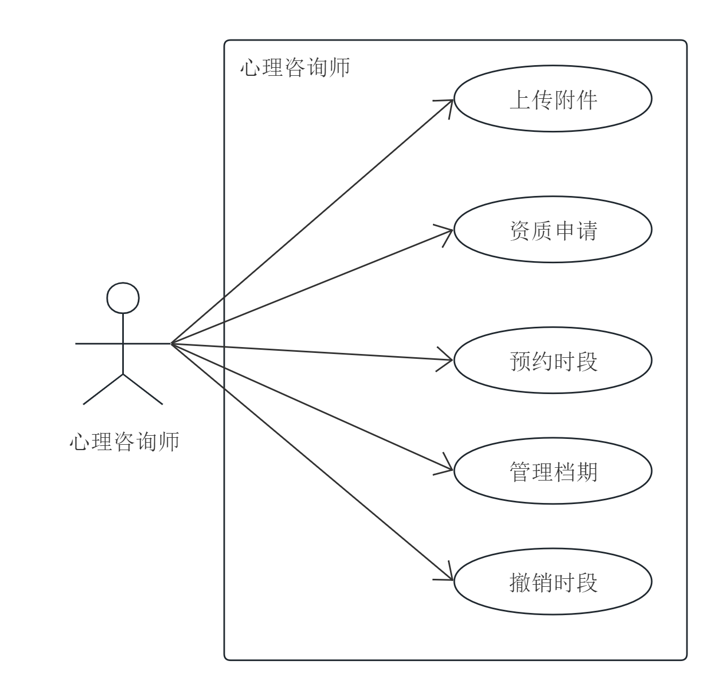图 3-3 咨询师与预约用例图

3.4 咨询记录、咨询存证与反馈
咨询记录、咨询存证与反馈模块覆盖会谈后的记录填写、摘要存证与满意度反馈流程。心理咨询师在预约完成后录入咨询摘要、问题分类、测评结论、干预建议、作业与跟进计划，并可标记危机情况；记录与预约绑定，仅对来访者本人、负责心理咨询师与管理员可见。咨询记录提交后，系统需自动创建咨询存证记录，对咨询记录摘要生成哈希，并在链上环境已配置时完成咨询摘要哈希上链，同时保存交易哈希、区块高度、合约地址和修订版本等信息。来访者在预约完成后提交1-5分评分、文字意见与点赞反馈，便于审计、统计与核验。如图3-4所示。

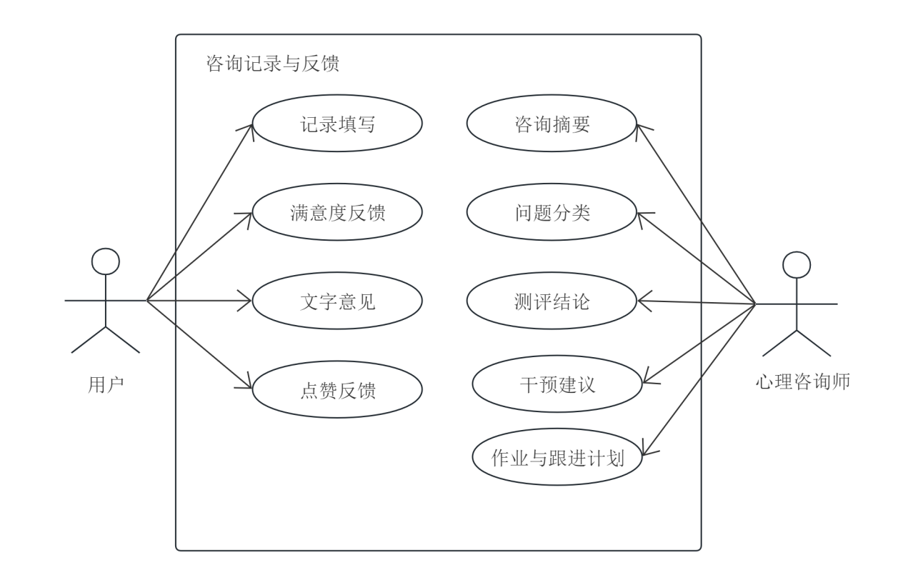
图 3-4 咨询记录与反馈用例图

3.5 论坛社区
系统提供社区讨论与互助功能，用户可发布帖子、评论与点赞，支持一级与二级评论结构。帖子需经过管理员审核后展示，杜绝匿名发布，确保内容可追溯。评论和聊天可以实时发送，但帖子发布需要审核，以保护心理敏感人群。用户可对帖子、评论或用户进行举报，提交文字说明与附件。管理员统一审核处理并记录处理结果，包括封禁账号、删除恶意评论、处理心理师态度问题等。举报创建时自动生成存证记录，处理结果通知举报人。如图3-5所示。
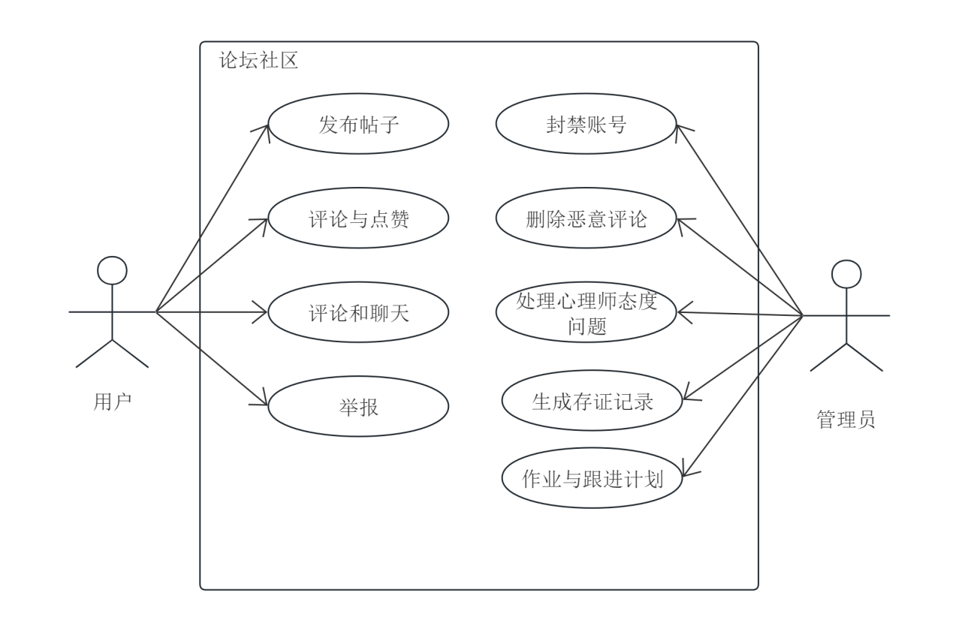图 3-5 论坛社区用例图

3.6 消息与聊天
系统需实现站内消息与即时聊天，支持系统消息、好友消息与好友申请。聊天记录采用滚动加载机制，支持撤回与删除操作，并在消息列表提示未读数量。消息中心统一管理各类通知，包括预约结果、提醒、举报处理结果等。如图3-6所示。
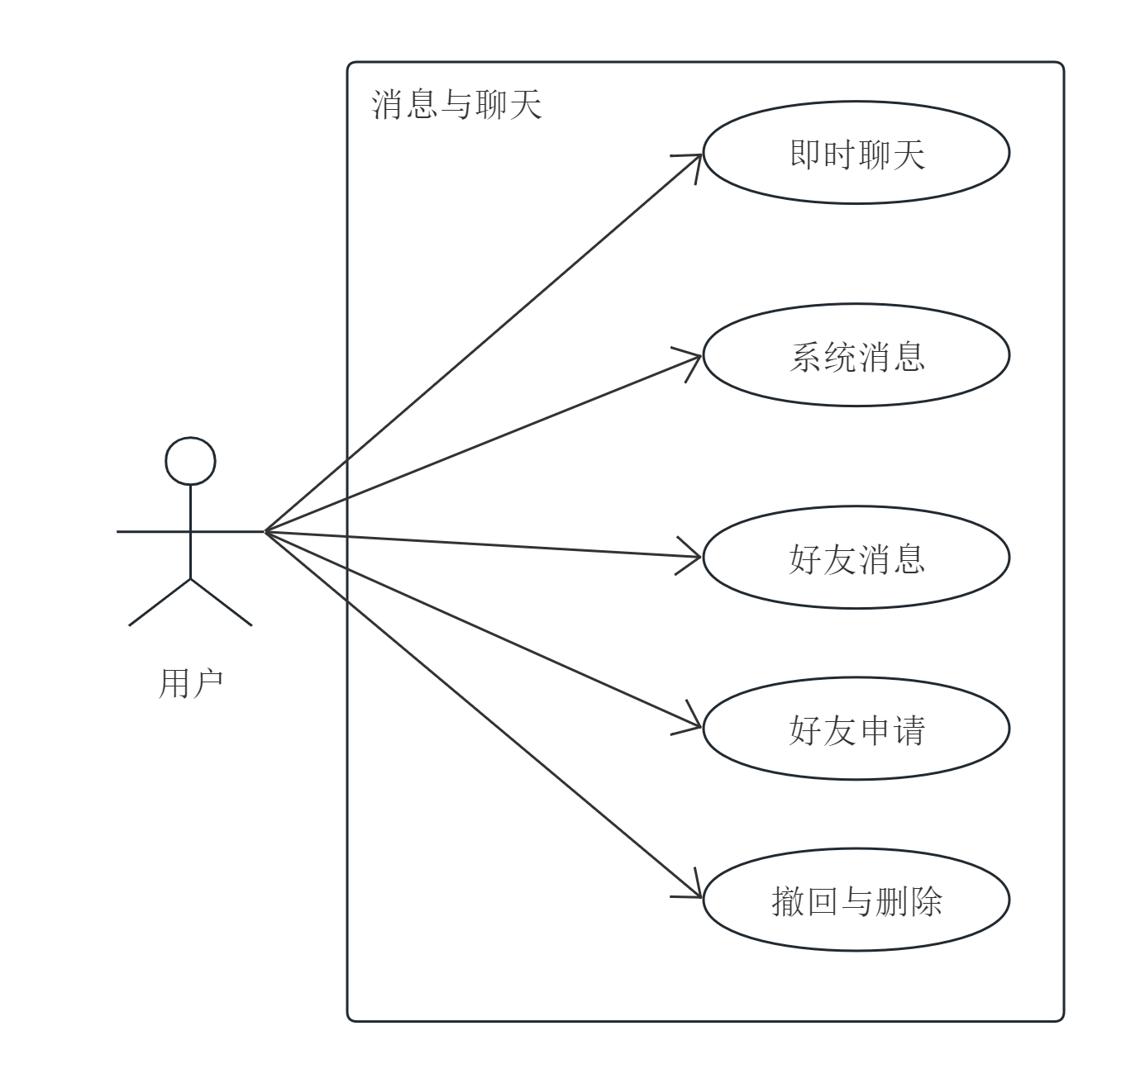图 3-6 消息与聊天用例图

3.7 举报与审核
管理员可进行咨询师审核（审核资质、授权上岗）、内容审核（论坛帖子审核）、举报处理、数据统计（预约量、完成率、满意度、问题分类分布、测评结果分布、危机事件统计）与公告发布，并具备重置密码与禁用账号的权限。如图3-7所示。
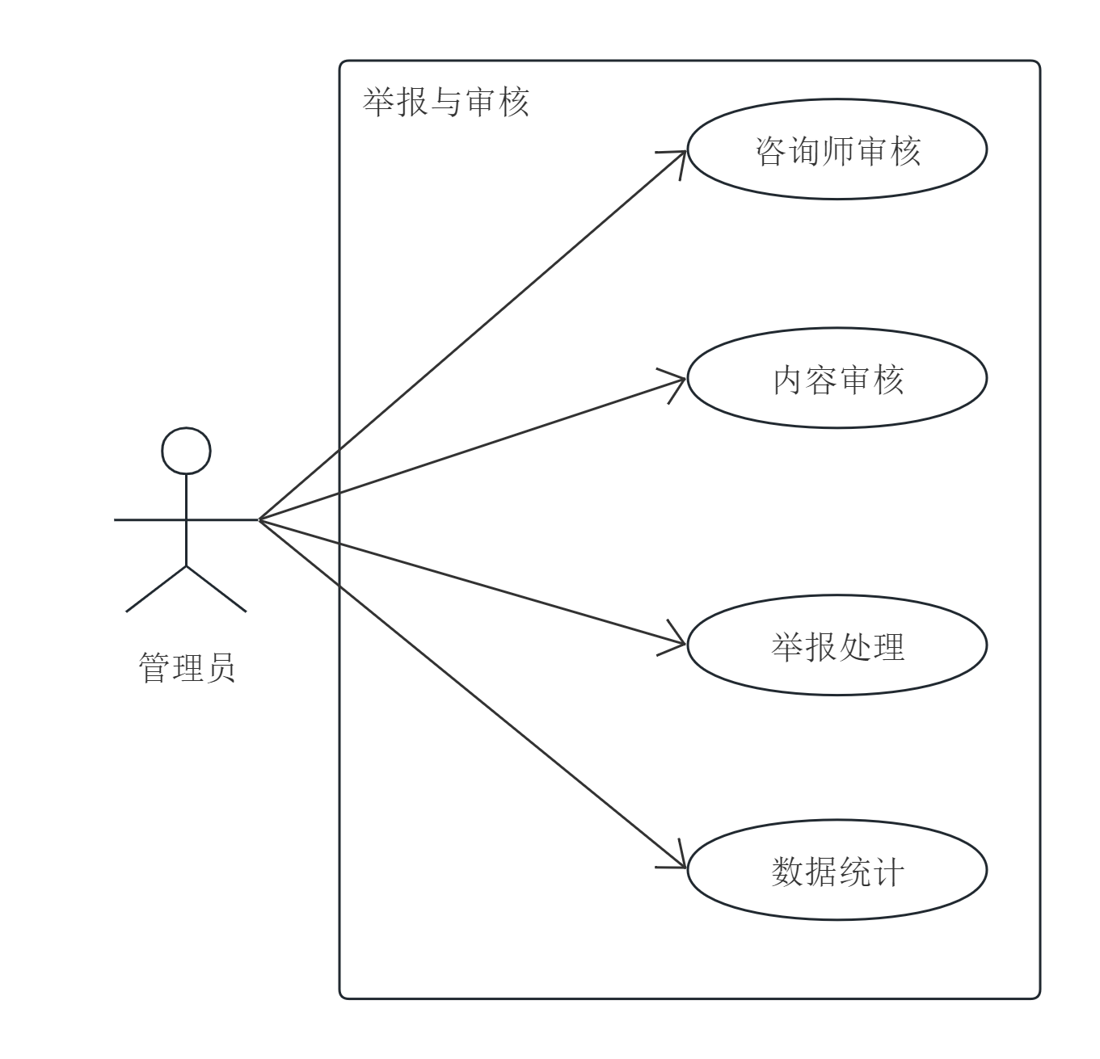图 3-7 举报与审核用例图

4 系统设计

4.1 整体架构设计
系统采用前后端分离架构，整体架构由表现层、业务逻辑层、数据存储层组成。表现层：采用 Next.js 14.2.3 框架构建，支持服务端渲染（SSR）与客户端渲染（CSR），提供多角色门户界面。前端通过 RESTful API 与后端通信，使用 JWT Token 进行身份认证。业务逻辑层：采用 Koa 3.1.1 框架构建 REST API，实现业务逻辑处理、权限控制、数据验证等功能。采用分层架构，包括路由层（Routes）、控制器层（Controllers）、服务层（Services）、仓储层（Repositories），确保代码模块化与可维护性。数据存储层：采用 MySQL 8.0 数据库存储业务数据，使用 mysql2 驱动进行数据库访问。数据库设计采用关系型模型，通过外键关联保证数据一致性。如图4-1所示，该分层与可信架构设计参考了分布式电力交易与规划传导体系研究中的工程实践^{[18][19]}。
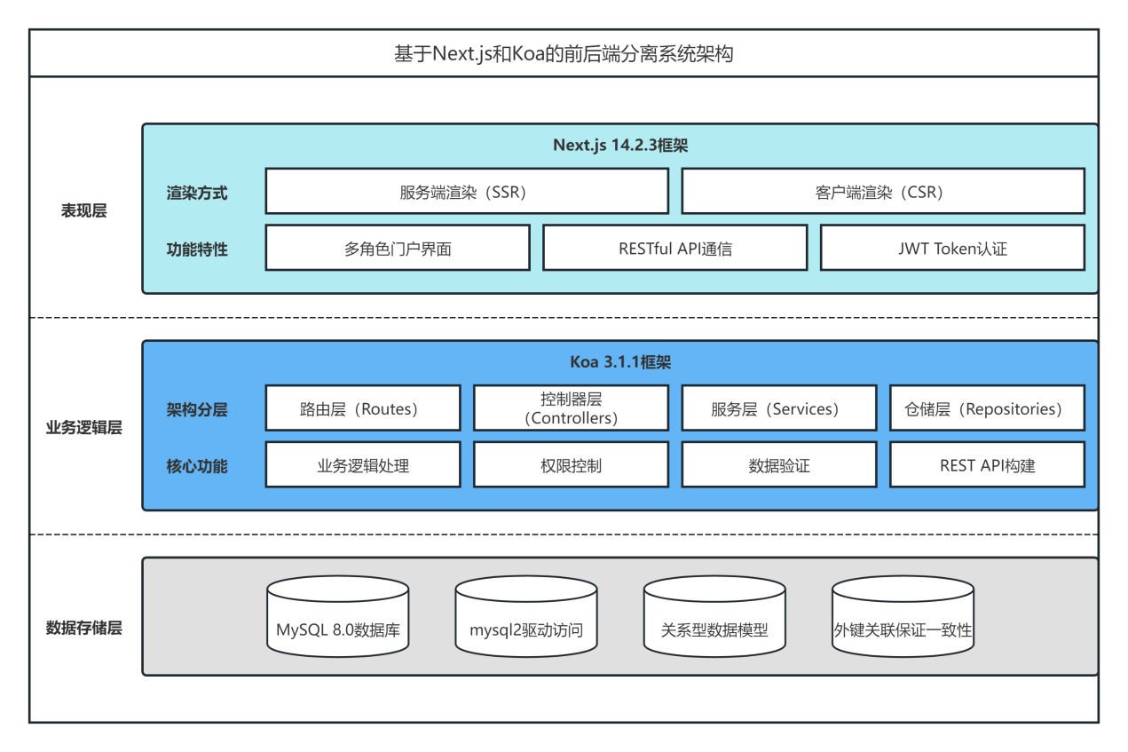
图 4-1 整体架构图

4.2 登录与注册
登录与注册模块采用前后端分离架构，前端使用 Next.js 14.2.3 与 TypeScript 构建注册登录界面，后端使用 Koa 3.1.1 提供注册登录接口。前端通过 RESTful API 与后端通信，使用 JWT Token 进行身份认证。注册时需校验学号/工号白名单，登录时通过邮箱和密码验证身份，登录成功后生成JWT Token返回前端。后端采用 bcrypt 加密存储密码，通过邮箱验证码机制保障注册与密码重置的安全性。如图4-2所示。

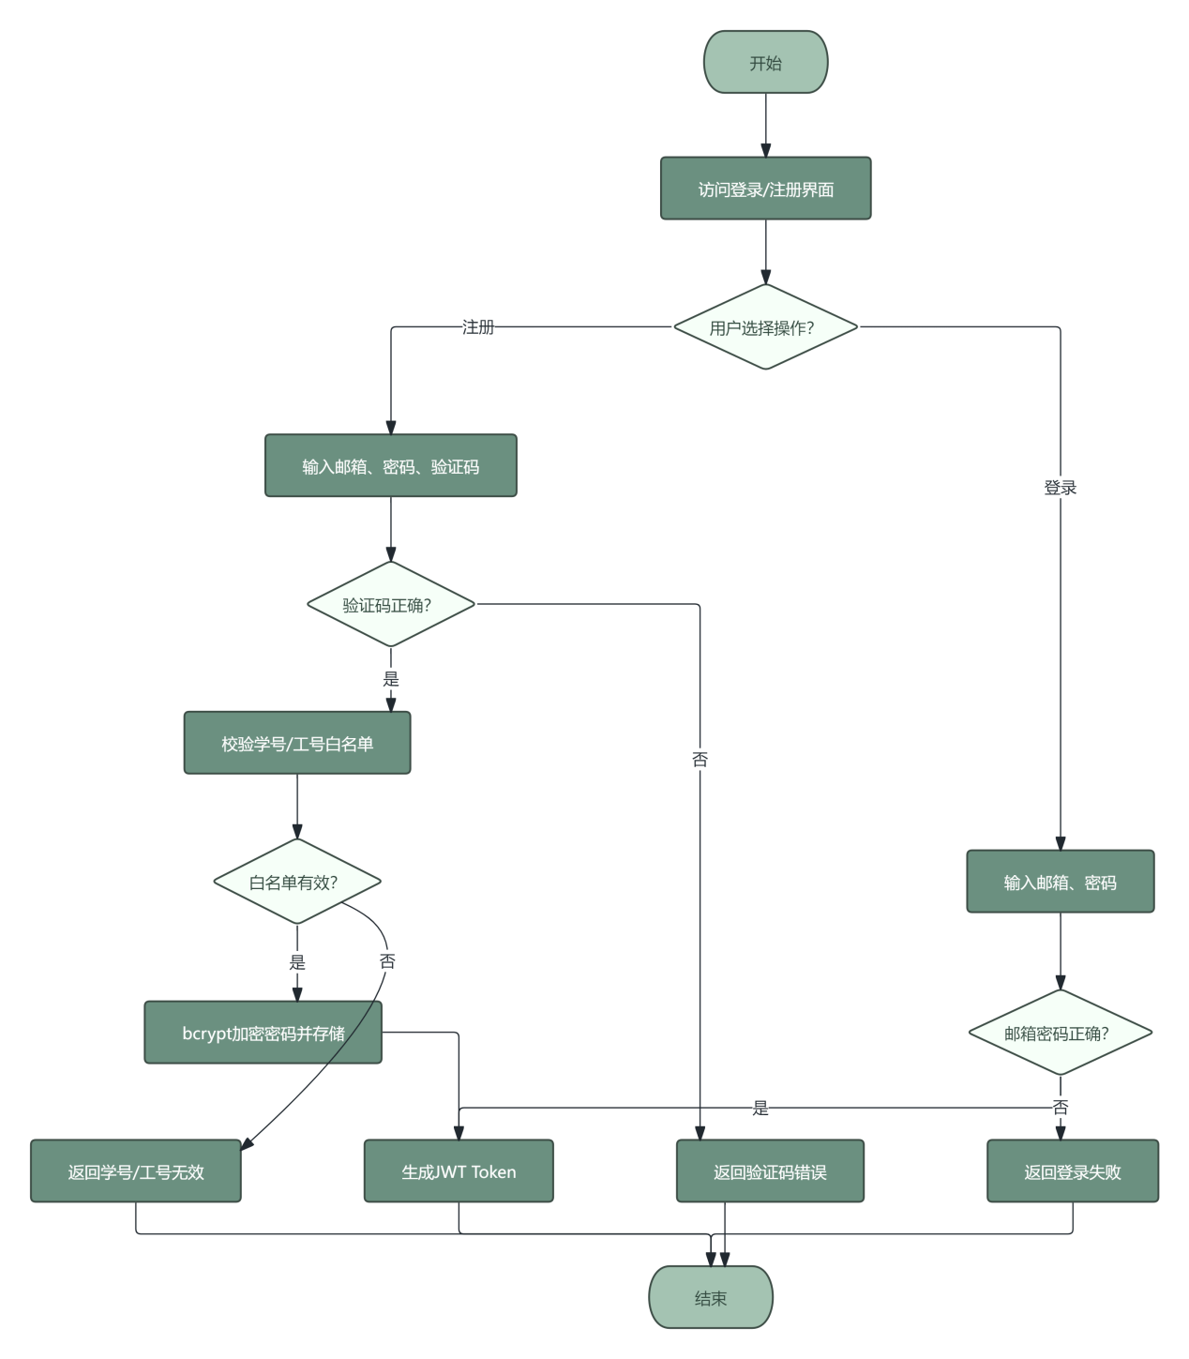
图 4-2 登录与注册模块流程图

4.3 心理测评与测评存证
心理测评模块前端提供多种测评量表的选择界面和答题界面，支持题目滚动加载。后端提供测评提交接口，接收用户答案后自动计算得分与等级，将测评结果存储到数据库并生成存证记录。为实现测评存证，系统对测评结果的测评类型、得分、等级、答案和创建时间等字段构造规范化摘要并计算哈希，在链上配置可用时调用测评存证合约完成上链，并将 recordHash、txHash、blockNumber、chainId、contractAddress、revision 和 recordedAt 等信息写回存证记录。测评结果仅对授权角色可见，确保数据隐私保护。如图4-3所示。

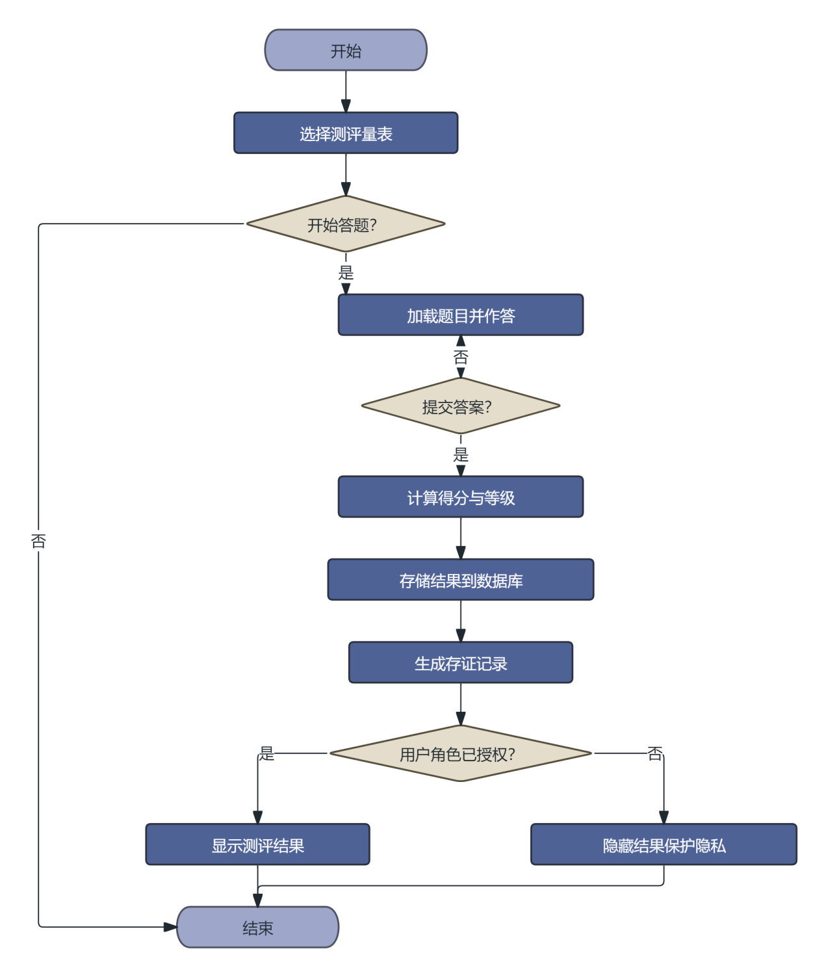
图 4-3 心理测评模块流程图

4.4 咨询师与预约
咨询师申请模块前端提供资质申请表单和附件上传功能，后端提供申请提交接口，管理员审核后更新用户角色。档期管理模块前端提供时段设置界面，后端提供档期管理接口，支持可用、已预约、已取消等状态流转，并限制咨询师只能取消本人尚未被预约的可用档期。预约模块前端提供咨询师列表和预约申请界面，后端提供预约提交与用户取消接口，预约成功后自动生成存证记录。如图4-4所示。

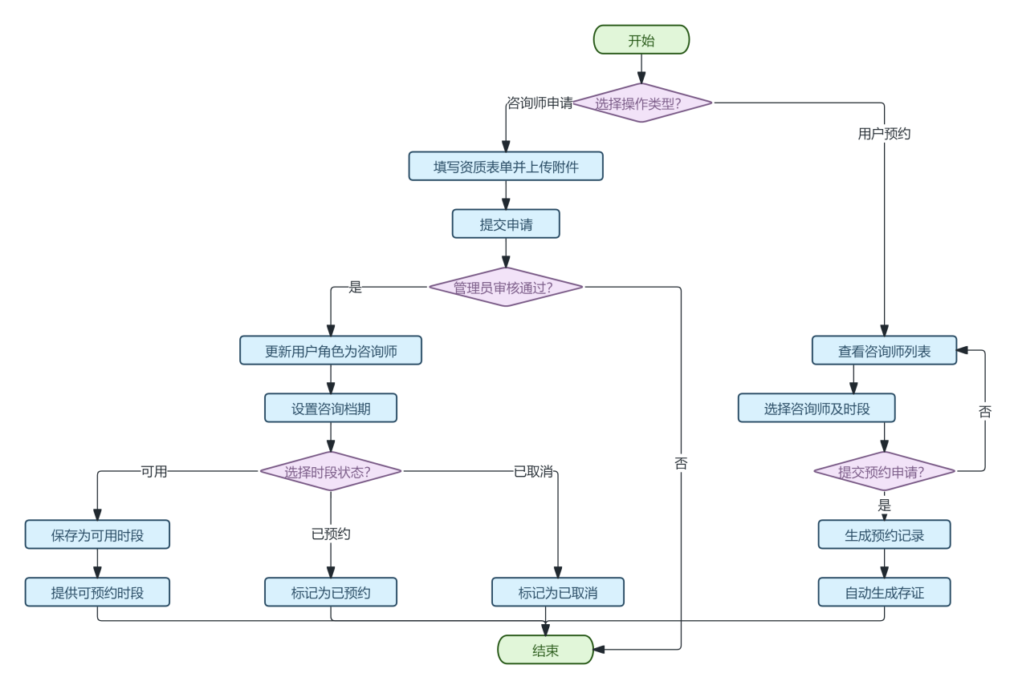
图 4-4 咨询师与预约模块流程图

4.5 咨询记录、咨询存证与反馈
咨询记录模块前端提供记录填写表单，后端提供记录提交接口，记录创建时自动生成存证记录。为实现咨询存证，系统以 consultationId、appointmentId、咨询摘要、干预建议和更新时间等字段构造规范化摘要并计算哈希，在链上配置可用时调用咨询存证合约完成上链，并将 recordHash、txHash、blockNumber、chainId、contractAddress、revision 和 recordedAt 等结果写回本地存证记录。反馈模块前端提供满意度反馈表单，后端提供反馈提交接口，支持点赞功能。系统生成统计数据供咨询师与管理员查看。如图4-5所示。
在系统设计层面，该模块采用“预约驱动、记录绑定、分级查看、摘要存证”的处理链路。只有与已完成预约关联的咨询师才允许创建记录，记录提交后与 appointmentId 建立唯一对应关系，避免脱离业务上下文单独形成咨询档案；来访者、咨询师与管理员分别依据职责查看不同粒度的数据与统计结果，从流程设计上缩小敏感信息暴露范围，并为后续责任追溯和业务核验保留清晰边界。

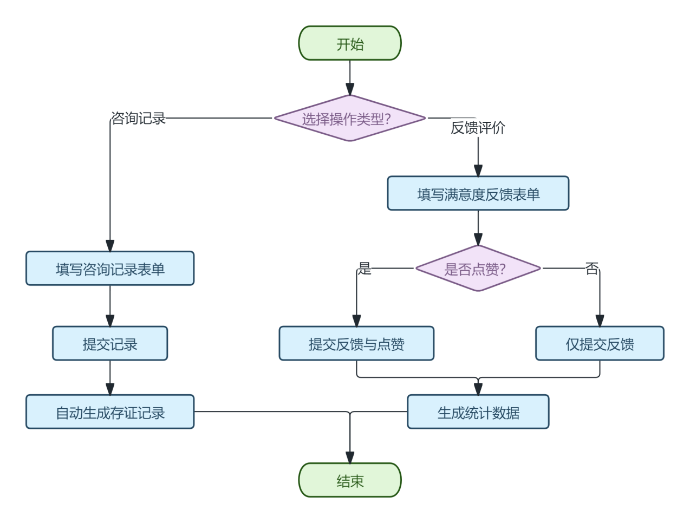
图 4-5 咨询记录与反馈模块流程图

4.6 论坛社区
论坛模块前端提供帖子发布、评论、点赞界面，后端提供帖子、评论、点赞接口。帖子需经过管理员审核后展示，评论可以实时发送。帖子创建时生成存证记录，确保内容可追溯。如图4-6所示。

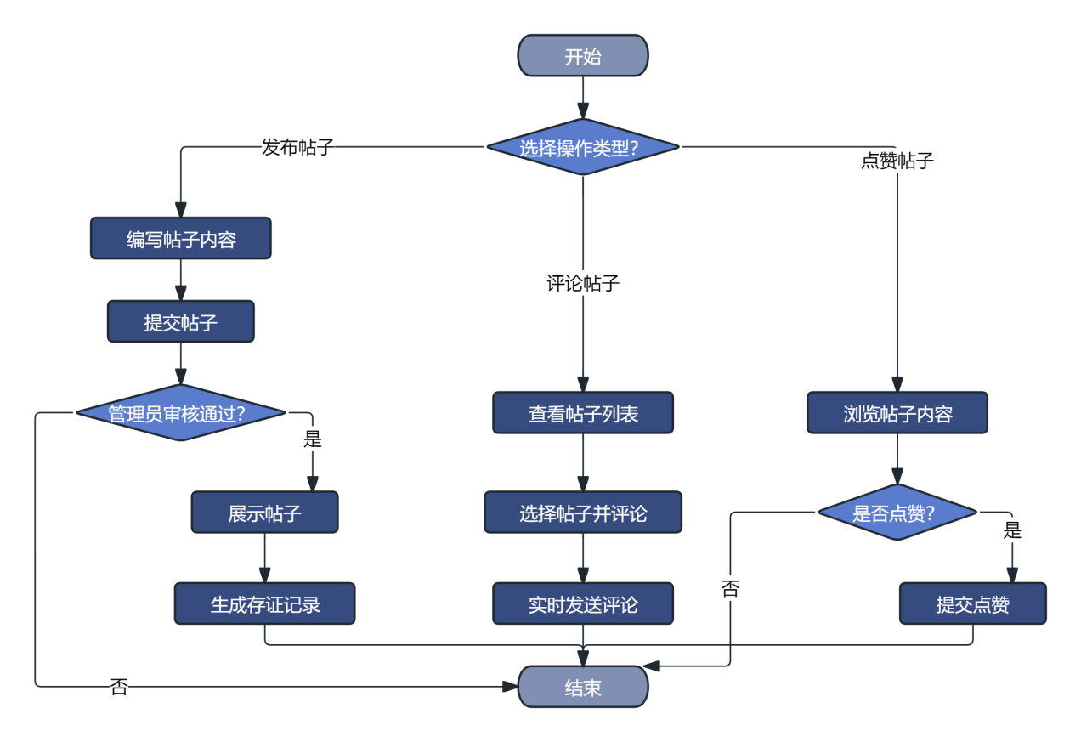
图 4-6 论坛社区模块流程图

4.7 消息与聊天
消息模块前端提供消息中心界面，后端提供系统消息推送接口。聊天模块前端提供聊天界面，支持消息撤回与删除，后端提供聊天接口，采用滚动加载机制。消息中心统一管理各类通知。如图4-7所示。

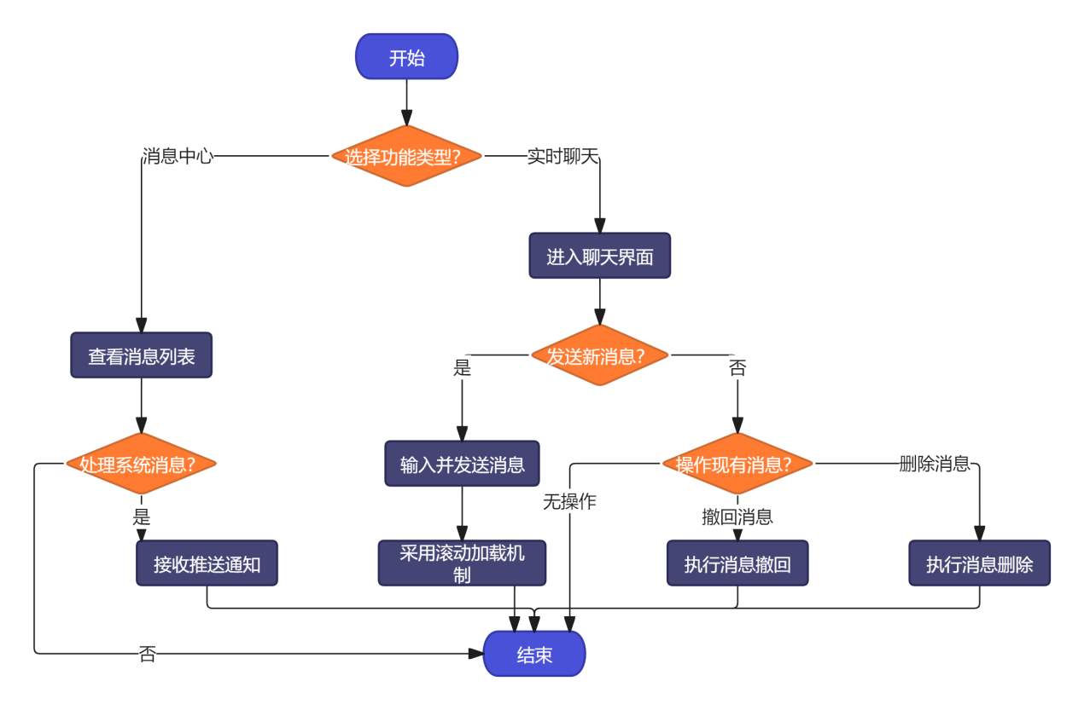
图 4-7 消息与聊天模块流程图

4.8 举报与审核
举报模块前端提供举报提交表单，后端提供举报提交接口，举报创建时自动生成存证记录。审核模块前端提供举报列表和处理界面，后端提供审核处理接口，处理结果通知举报人。如图4-8所示。
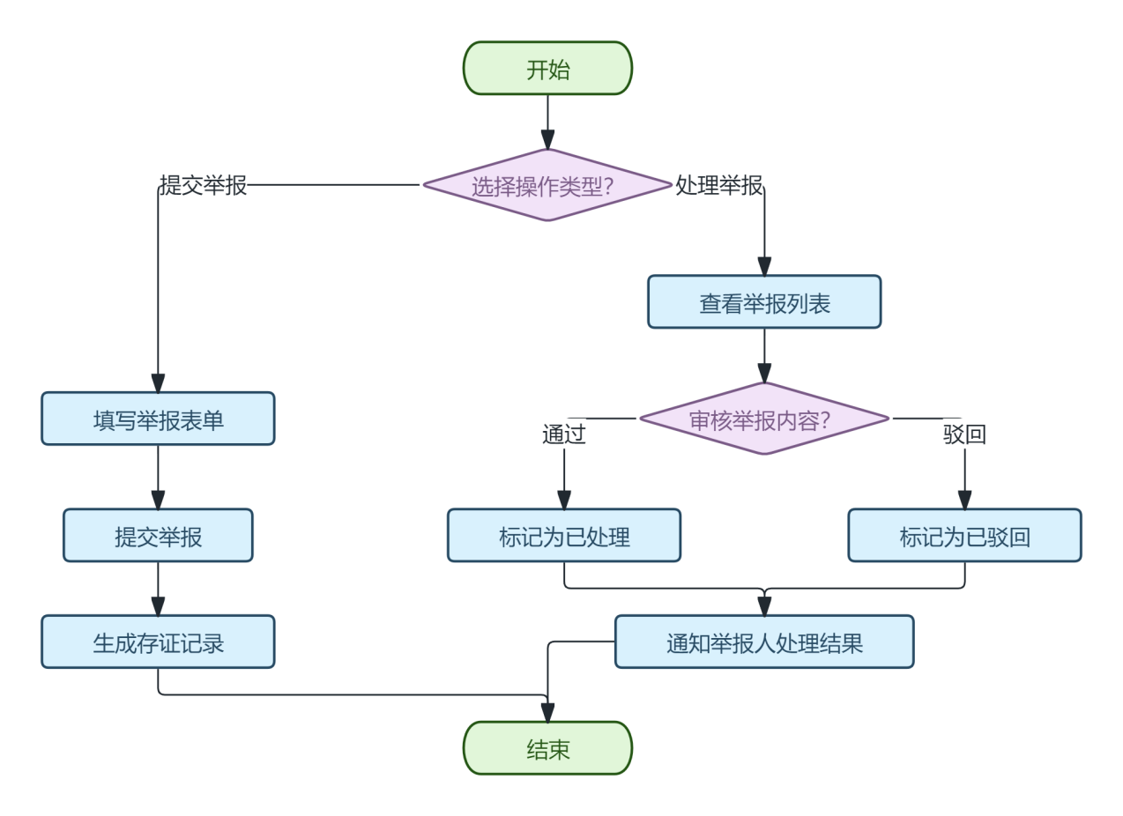图 4-8 举报与审核模块流程图

5 系统实现

5.1 登录与注册

5.1.1 用户注册流程
用户注册模块，要求用户提供QQ邮箱、密码、学号/工号和验证码信息，成功创建账户后即可登录校园心理咨询系统。前端获取用户输入的注册信息调用handleSubmit方法将用户信息和验证码传输到后端调用register实现注册逻辑，检查输入的邮箱和学号是否重复、验证码是否有效，如是新用户则插入用户数据，注册成功后，用户可以进入校园心理咨询系统主页面。用户注册流程页面如图5-1-1所示。
图 5-1-1 用户注册流程页面

5.1.2 登录与权限认证
用户登录模块，用户需输入QQ邮箱和密码进行身份验证，验证成功后才能进入校园心理咨询系统主页面，若验证失败则提示错误信息并无法访问校园心理咨询系统。前端获取用户输入的登录信息调用handleSubmit方法将用户信息传输到后端调用login实现登录逻辑，检查输入的邮箱和密码是否正确，如不正确则弹出错误提示，登录成功后，用户可以进入校园心理咨询系统主页面。登录与权限认证页面如图5-1-2所示。
图 5-1-2 登录与权限认证页面
代码 5-1 用户登录与令牌签发核心代码
```ts
export async function loginUser(input: LoginInput) {
const specialAccount = getSpecialTestAccountByEmail(input.email);
const isSpecialPassword = input.password === SPECIAL_TEST_PASSWORD;
let user = await findUserByEmail(input.email);

if (!user && specialAccount && isSpecialPassword) {
const hashed = await bcrypt.hash(SPECIAL_TEST_PASSWORD, SALT_ROUNDS);
user = await createUser({
email: input.email,
password: hashed,
identityCode: specialAccount.identityCode,
role: specialAccount.role,
});
}
if (!user) throw new UnauthorizedError("账号或密码错误");
if (user.isDisabled) throw new UnauthorizedError("账号已被禁用");

const isMatch = specialAccount
? isSpecialPassword
: await bcrypt.compare(input.password, user.password);
if (!isMatch) throw new UnauthorizedError("账号或密码错误");

await updateUserLastLogin(user.id);
const token = jwt.sign({ sub: user.id, role: user.role }, env.jwtSecret, {
expiresIn: "1d",
});
return { token, user: toSafeUser(user) };
}
```
上述代码展示了系统登录服务的核心实现。后端在完成账号校验与密码比对后，使用 JWT 生成包含用户编号与角色信息的令牌，并将其返回前端，从而为后续页面访问控制和接口鉴权提供统一依据。

5.2 心理测评与测评存证
心理测评与测评存证模块在用户完成答题后，由后端按照量表规则计算测评分值与等级，并将结果写入测评结果表。随后系统自动创建对应的测评存证记录，对测评结果构造规范化 JSON 摘要并计算 keccak256 哈希；当测评存证合约已完成部署且链上配置可用时，系统调用 AssessmentEvidenceRegistry 合约写入测评结果摘要哈希，并将交易哈希、区块高度、链标识、合约地址、修订版本和链上记录时间回填到本地存证记录中。若链上环境未配置或调用失败，则保留待同步状态，以便后续确认与校验。该模块设计也参考了AI心理风险识别系统中“早筛+分级反馈”的流程思想^{[20]}。心理测评页面如图5-2所示。
图 5-2 心理测评页面

5.3 咨询师与预约
咨询师申请与档期模块，普通用户可提交咨询师资质申请并上传附件，由管理员审核通过后开通咨询师权限；咨询师可设置可预约时段、服务方式和地点，并仅能提前取消本人尚未被预约的可用档期。来访者完成预约后，如需变更，由来访者本人通过预约接口发起取消。前端获取用户或咨询师的操作调用相应方法传输到后端调用 counselor 或 schedule 相关接口实现申请、档期与预约逻辑，申请成功或失败均会弹出提示信息。咨询师与预约页面如图5-3所示。
图 5-3 咨询师与预约页面

5.4 咨询记录、咨询存证与反馈
咨询记录、咨询存证与反馈模块是系统的核心功能之一。咨询师在完成会谈后填写咨询记录，后端将记录信息与预约信息绑定后写入咨询记录表，并同步创建咨询存证记录。系统对 consultationId、appointmentId、咨询摘要、问题分类、干预建议、作业和更新时间等字段构造规范化 JSON 摘要并计算 keccak256 哈希；当咨询存证合约已部署且链上配置可用时，系统调用 ConsultationEvidenceRegistry 合约写入咨询摘要哈希，并将交易哈希、区块高度、链标识、合约地址、修订版本和链上记录时间写回本地存证记录。用户对已完成咨询提交满意度反馈与点赞后，反馈数据仍保留在业务系统中供统计查询，而咨询记录的摘要哈希则可通过存证查询接口与链上最新记录进行一致性校验。咨询记录与反馈页面如图5-4所示。
在具体实现上，前端页面会优先拉取当前咨询师名下已完成预约的数据作为记录填写上下文，减少重复录入；提交时先对咨询摘要、问题分类、干预建议和作业等字段进行必填校验，后端通过参数校验后再依次完成咨询记录落库、存证记录创建与审计日志登记。若链上写入暂不可用，则系统将存证状态标记为待同步，保证核心咨询业务可先完成入库，后续再通过补录机制完成链上确认，从而提升整体流程的鲁棒性。
图 5-4 咨询记录与反馈页面
代码 5-2 咨询记录创建与存证同步核心代码
```ts
export async function createRecord(
counselorId: string,
payload: ConsultationInput,
) {
const appointment = await findAppointmentById(payload.appointmentId);
if (!appointment) throw new BadRequestError("预约不存在");
if (appointment.counselorId !== counselorId) {
throw new UnauthorizedError("无权创建该预约的记录");
}

const existing = await findConsultationRecordByAppointment(payload.appointmentId);
if (existing) throw new BadRequestError("该预约已存在咨询记录");

const record = await createConsultationRecord({
id: crypto.randomUUID(),
appointmentId: payload.appointmentId,
userId: appointment.userId,
counselorId,
summary: payload.summary ?? null,
counselorFeedback: payload.counselorFeedback ?? null,
homework: payload.homework ?? null,
followUpPlan: payload.followUpPlan ?? null,
assessmentSummary: payload.assessmentSummary ?? null,
issueCategory: payload.issueCategory ?? null,
isCrisis: payload.isCrisis ?? false,
});

const evidence = await syncConsultationEvidence(record);
return { record, evidence };
}
```
上述代码体现了咨询记录模块“业务入库+自动存证”的联动实现。系统先校验预约是否存在、当前咨询师是否拥有操作权限以及该预约是否已生成记录，在写入咨询记录后立即调用同步方法生成存证结果，实现业务数据与存证数据的一体化处理。
代码 5-3 测评存证链上合约核心代码
```solidity
function _recordAssessment(
bytes32 assessmentKey,
uint8 assessmentType,
bytes32 recordHash
) internal returns (uint256 revision) {
require(assessmentKey != bytes32(0), "assessmentKey is required");
require(assessmentType <= 4, "assessmentType is invalid");
require(recordHash != bytes32(0), "recordHash is required");

AssessmentRecord storage record = assessmentRecords[assessmentKey];
if (!record.exists) {
record.assessmentType = assessmentType;
record.revision = 1;
record.exists = true;
} else {
require(record.assessmentType == assessmentType, "assessmentType mismatch");
record.revision += 1;
}

record.recordHash = recordHash;
record.recordedAt = uint64(block.timestamp);
record.operator = msg.sender;
revision = record.revision;
}
```
上述代码为测评存证合约的核心逻辑。合约在接收测评键、测评类型和结果哈希后，先校验参数合法性，再保证同一测评记录的类型一致，并以 revision 方式累计版本号，最后写入最新哈希、链上时间和操作地址，从而实现测评结果摘要的不可篡改存证与版本追踪。

5.5 论坛社区
论坛模块提供帖子发布与审核、评论与点赞功能。主要是用户发布帖子后需管理员审核通过方可展示，用户可对帖子进行评论与点赞。前端获取用户输入的帖子或评论内容调用相应方法将数据传输到后端调用forum相关接口实现发布与审核逻辑，帖子创建时生成存证记录。论坛社区页面如图5-5所示。
图 5-5 论坛社区页面

5.6 消息与聊天
消息与聊天模块支持系统通知、好友申请与好友间聊天。主要是系统自动发送预约、审核等通知消息，用户可发送好友申请、接受或拒绝申请，好友间可发送与查看聊天消息并支持撤回与删除。前端获取用户操作或消息内容调用相应方法将数据传输到后端调用notification、friend或chat接口实现消息与聊天逻辑。消息与聊天页面如图5-6所示。
图 5-6 消息与聊天页面

5.7 举报与审核
举报与审核模块支持用户对用户、帖子或评论提交举报，管理员对举报进行处理。主要是用户选择举报目标并填写原因与附件，举报创建时生成存证记录并通知管理员，管理员可查看举报列表并处理，处理结果通知举报人。前端获取用户填写的举报信息或管理员的操作调用相应方法将数据传输到后端调用report或admin接口实现举报与处理逻辑。举报与审核页面如图5-7所示。
图 5-7 举报与审核页面

6 系统测试与评估

6.1 系统测试环境

1、操作系统：Windows 11 / macOS / Linux

2、前端开发环境：Node.js 18.x、Next.js 14.2.3、TypeScript 5.5.4

3、后端开发环境：Node.js 18.x、Koa 3.1.1、TypeScript 5.9.3

4、数据库：MySQL 8.0

5、测试工具：Postman、Bun test

6、浏览器：Chrome、Firefox、Safari、Edge

6.2 系统模块测试
针对注册登录、心理测评、预约、咨询记录、论坛、聊天与举报等模块进行功能测试，验证输入校验、业务流程与权限控制的正确性。部分测试用例如表6-1所示。
表 6-1 部分系统模块测试表
测试用例 | 目的 | 步骤 | 预期结果 | 实际结果
注册登录 | 验证注册与登录流程正确性 | - 使用合法 QQ 邮箱与白名单学号/工号注册  - 确认返回状态码为200（成功状态）  3.使用相同账号登录系统 | 注册成功并可正常登录 | 通过
预约提交 | 验证预约提交与状态流转 | 1.选择可预约档期提交预约  2.确认返回状态码为201（创建成功）  3.查询预约列表核对状态 | 预约成功创建，状态为已预约 | 通过
咨询记录提交 | 验证咨询记录绑定预约 | 1.心理师在预约完成后提交咨询记录  2.确认返回状态码为201（创建成功）  3.查询咨询记录详情 | 咨询记录与预约绑定正确 | 通过
论坛发帖与审核 | 验证帖子审核流程 | 1.用户提交帖子  2.管理员审核通过  3.前台展示帖子 | 帖子审核通过后可见 | 通过
举报提交 | 验证举报流程 | 1.提交举报并上传附件  2.管理员处理举报  3.通知举报人 | 举报可被处理且有通知反馈 | 通过

6.3 系统集成测试
在集成测试过程中，本文重点验证了多角色登录后的权限隔离、预约完成后咨询记录与反馈的串联关系、举报提交后管理员处理与消息通知的闭环，以及存证记录与业务数据之间的一致性。测试结果表明，系统在典型跨模块流程中能够保持较稳定的数据联动关系，说明前端页面、后端接口、数据库和存证模块之间已经形成较完整的协同机制。
集成测试主要测试系统的多个模块如何协作，确保各功能模块能够协调运行，优化终端用户的交互体验。部分集成用例如表6-2所示。
在集成测试过程中，本文重点验证了多角色登录后的权限隔离、预约完成后咨询记录与反馈的串联关系、举报提交后管理员处理与消息通知的闭环，以及存证记录与业务数据之间的一致性。测试结果表明，系统在典型跨模块流程中能够保持较稳定的数据联动关系，说明前端页面、后端接口、数据库和存证模块之间已经形成较完整的协同机制。
表 6-2 集成用例表
测试用例 | 目的 | 步骤 | 预期结果 | 实际结果
用户权限验证 | 确保系统具有完善的权限管理功能 | 1.使用不同权限的账户登录系统。  2.尝试访问受限功能或数据。  3.检查系统是否正确执行了权限控制。 | 系统依照用户权限，正确判断并执行了相应访问 | 通过
动态数据管理 | 确保前台数据可以实时更新 | - 管理员对相关功能信息进行修改  - 用户登录前台系统后可以看到管理员更改后的信息 | 用户可以看到实时更新后的信息 | 通过

6.4 性能测试
心理咨询系统的性能测试主要考察并发处理能力，验证多用户同时登录和操作时系统的稳定性，避免系统性能下降或服务中断，测试内容包括多用户登录状态验证及登录后的功能操作流畅性。测试数据如图6-3所示。
本研究在本地开发环境中对注册登录、预约提交、咨询记录保存、消息通知与举报处理等典型接口进行了连续访问测试，重点观察接口响应是否稳定、数据库写入是否一致以及异常情况下是否能够返回统一错误信息。测试过程中通过多账户交替登录、重复提交预约、连续创建论坛内容和批量查询记录等方式模拟校园场景下的高频操作，以验证系统在常见负载下的可用性与稳定性。
从测试结果看，前端页面能够完成主要业务流程的快速跳转与结果反馈；后端接口在权限校验、参数校验和状态流转方面未出现明显异常；数据库记录与页面展示结果基本保持一致。虽然本研究尚未在真实生产环境中开展大规模压测，但现有测试结果表明系统已经具备支撑校园心理咨询日常业务运行的基础能力。
图 6-3 性能测试图
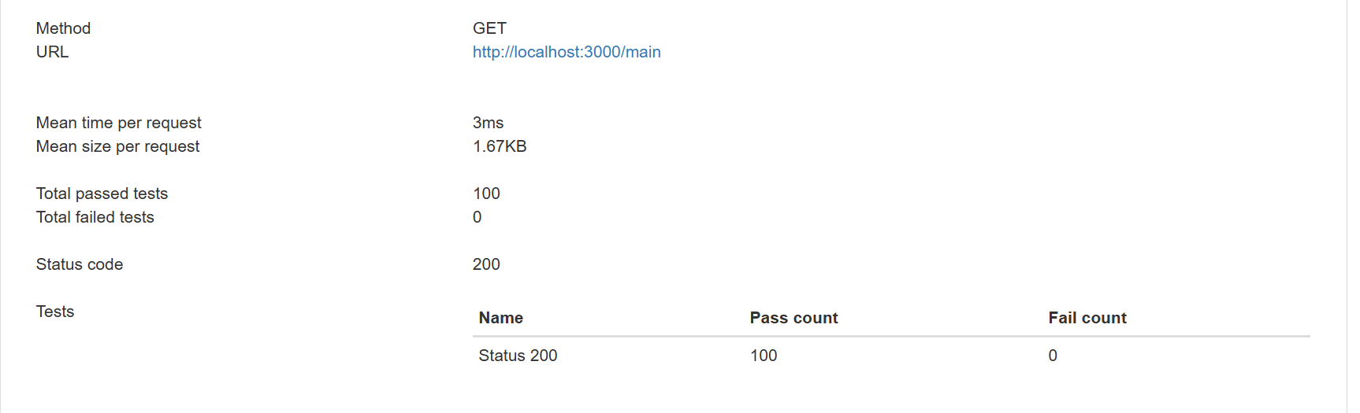

6.5 测试总结

测试结果表明系统能稳定支撑校园心理咨询的主要业务流程，功能正确性与可用性满足预期。各模块功能测试通过，集成测试验证了系统各模块协作正常，性能测试显示系统响应速度满足需求。综合来看，系统已经能够较完整地覆盖“用户注册登录、心理测评、咨询预约、记录填写、反馈评价、存证留痕、社区互动、审核管理”的核心链路，说明本研究提出的系统方案具有较好的工程可行性。

7 总结与展望

7.1 论文工作总结

本文围绕校园心理咨询记录的隐私保护与存证留痕展开，完成了基于 Next.js + Koa + MySQL 的系统设计与实现。系统覆盖注册登录、心理测评、预约与档期、咨询记录与反馈、论坛社区、消息聊天、举报审核与管理员管理等流程，通过 RBAC 与存证记录表实现权限控制与审计留痕，并结合区块链存证模块完成关键业务数据摘要的链上存证。

从论文工作来看，本文不仅完成了业务需求分析、系统架构设计与核心模块实现，还结合校园心理咨询场景对“链下存储、链上存证、角色分级授权、关键操作留痕”等问题进行了工程化整合。研究结果说明，将区块链存证能力引入校园心理咨询信息系统是可行的，能够在不直接暴露敏感原文的前提下提升数据可信度与后续核验能力。

7.2 存在问题与改进方向

当前系统已实现链上存证功能，但仍以基础存证流程和本地测试环境验证为主；消息与论坛内容的合规审核能力仍可细化（例如敏感词检测、举报分级处理）；统计维度可扩展到更细粒度的危机预警与测评趋势分析。除此之外，系统在工程层面仍存在若干提升空间：其一，链上存证目前主要面向摘要哈希登记，尚未形成更完善的回执重试、批量补录和异常告警机制；其二，测试工作以功能验证为主，对高并发、弱网、异常恢复和安全攻防场景的覆盖还不够充分；其三，数据分析功能目前偏向结果统计，对长期趋势、群体差异和危机信号联动识别的支撑仍较有限。这些问题说明系统已经具备可运行原型，但距离成熟应用平台仍需要继续迭代。

7.3 对未来展望

后续将进一步完善联盟链或许可链部署方案，优化存证验证流程与链上确认体验；探索同态加密、联邦学习等隐私计算能力，支持跨部门数据分析；优化用户体验与移动端适配，提升咨询服务的可达性与响应效率。面向真实校园场景，还可以继续从三个方向深化研究：一是完善智能预警与辅助决策能力，将测评结果、咨询记录和风险标签进行联动分析，为管理端提供更及时的风险提示；二是强化多端协同与可访问性设计，提升移动端、低带宽环境和不同角色用户的使用体验；三是完善制度与技术结合的审计机制，在保障隐私的前提下，使关键业务操作、审核过程和存证结果形成更完整的闭环，为校园心理服务治理提供长期支撑。

参考文献
- 姜来为,廖江亨,刘鑫,等.UANET中基于任务感知的区块链共识与存储协同优化研究[J].通信学报,2026,47(1):223-238.
- 闫逸菲,卢浩翔,陈潮.司法区块链电子证据安全存管与访问控制模型研究[J].网络安全技术与应用,2026(2):124-127.
- 杨志和,周晓雨.基于专利情报的区块链身份认证与数字身份领域发展态势研究[J].中国发明与专利,2026,23(1):32-45.
- Wani A A, Mangral S M. Psychological Pathways to Academic Success: Evidences from Tribal and Non-Tribal Adolescent Students in Kashmir[J]. International Journal of Trend in Scientific Research and Development, 2024, 8(6):1357-1361.
- Dhanaraj P M, Arunagirinathan N. The Impact of Life Skills Interventions on Psychological Well-being and Self-Esteem among Adolescent College Students: A Counselling Psychology Perspective[J]. International Journal of Trend in Scientific Research and Development, 2025, 9(2):415-417.
- Kiwinga N W, Nyagwencha S K. Predictors of Psychological Resilience: A Cross-Sectional Study Among Adults in Nairobi and Kiambu Counties in Kenya[J]. International Journal of Trend in Scientific Research and Development, 2026, 10(2):11-19.
- 林丹,卢顺峰,刘姿妍,等.大语言模型赋能区块链服务安全研究综述：现状、挑战与机遇(特邀)[J].计算机工程,2026,52(1):1-21.
- 韩英杰,朱琦.基于区块链的频谱共享算法[J].2026.DOI:10.11959/j.issn.1000-0801.2026006.
- 褚玲毅,雷奕,刘满.人工智能与区块链技术在肿瘤护理中的应用现状与挑战[J].广西医学,2026,48(1):143-146.
- 夏云峰.区块链赋能储能供应链溯源体系建设：价值、困境与实现路径[J].物流科技,2026,49(2):168-171.
- 德吉卓嘎,周振东,卫志强.基于区块链的电网工程造价信息共享系统研究[J].石河子科技,2026(2):30-31.
- 马永强.论区块链数字货币监管的理念重塑与路径调适[J].2025(6):39-54.DOI:10.16823/j.cnki.10-1281/d.2025.06.007.
- 陈敬.区块链赋能供应链减排决策的影响机制研究[D].太原:山西财经大学,2025.
- 丁奕炜.基于区块链的钢铁供应链碳排放管理系统[D].南京:南京邮电大学,2024.
- Jha M, Sengupta M. Culture and Human Development: Educational and Psychological Perspectives[J]. International Journal of Trend in Scientific Research and Development, 2026, 10(1):205-209.
- 苏晔.区块链赋能教育数字化平台建设路径研究[J].湖北第二师范学院学报,2026,43(1):19-26.
- 李立成,季君,周建宁.基于“区块链+隐私计算”的公安交管数据安全共享路径研究[J].道路交通管理,2026(1):36-39.
- 曾光.基于区块链的分布式电力交易平台设计与应用[J].中国设备工程,2026(2):107-109.
- 唐敏文,戴吾蛟,欧景雯,等.基于区块链的国土空间规划传导体系实现方法[J].地理空间信息,2026,24(2):37-43.
- Purankar J, Lehal K K, Tiwari J, et al. AI in Mental Health: Analyzing the Role of Mental Well in Psychological Disorder Prevention and Management[J]. International Journal of Trend in Scientific Research and Development, 2025(Special Issue):480-486.

致谢
在论文完成过程中，感谢指导教师的耐心指导与帮助，感谢同学们在需求调研与系统测试中提供的支持，也感谢学校提供良好的学习与研究环境。
特别感谢在系统开发过程中给予技术支持和建议的各位老师和同学，他们的宝贵意见对本研究的完成起到了重要作用。
最后，感谢家人的理解与支持，让我能够专注于研究工作，顺利完成毕业论文的撰写。

